 | 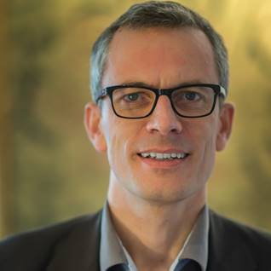  Philippe Vaugouin  Chef de Projet Digital  4, place de Chailly  77150 Lésigny, France  Tel.: 33(0)662047445  http://www.vaugouin.com  Né le 03/11/1967  DESS Génie des Logiciels Applicatifs obtenu en 1990.  Bilingue français-anglais.  Conseil en informatique depuis 1990.  English version  Télécharger  au format Word   LinkedIn |  |  |  | Chef de Projet Digital  Depuis juin 2008, consultant web et digital pour le site La Belle Adresse, la plateforme CRM de la société Henkel France :  - Assistance à Maîtrise d’Ouvrage (AMO)  - Accompagnement sur la stratégie omnicanal du site (web, email, media, print)  - Mise en place d’un outil back-office complet pour accès à la base CRM et aux différents services de la plateforme.  - Intégration de services de prestataires par API sur back-office (Actito, Diabolocom, Sogec, etc).  - Datalake sur Google BigQuery et Google Cloud.  - Mise en conformité du site avec la RGPD.  - Conformité avec les règles CNIL sur les cookies et le tracking (OneTrust, Google Tag Manager, GA4).  - Référencement naturel (SEO) avec prestataire dédié.  - Méthode agile (SCRUM) avec équipe de développement.  - Tests et recette avec les prestataires techniques et suivi des tickets pour incidents et évolutions (JIRA et Service Now).  - Coordination des audit de sécurité régulières (pen testing) et des résolutions.  - Suivi de l’infrastructure Azure (serveurs LAMP, nginx, Drupal 9, base de données CRM MS SQL).  - Appel d'offres pour les projets web et digitaux.  - Etablissement de bonnes pratiques et documentation.  Directeur technique  Depuis janvier 2003, directeur technique (CTO) et associé de la société webCompétence, fournisseur d'intranets RH et de solutions de gestion des compétences.  - Etude et mise en œuvre de projets intranet pour des clients.  - Définition de l'architecture.  - Encadrement de l'équipe technique.  - Mise en oeuvre de technologies open source (LAMP : Linux, Apache, MySQL et PHP).  - Assistance à Maîtrise d’Œuvre (MOE).  Divers  Langages : PHP, SQL, Python.  Passionné de cinéma, de littérature et de voyages.  Haut de la page  Copyright © 1998-2024, Philippe Vaugouin,  Mis à jour le 18/03/2024

